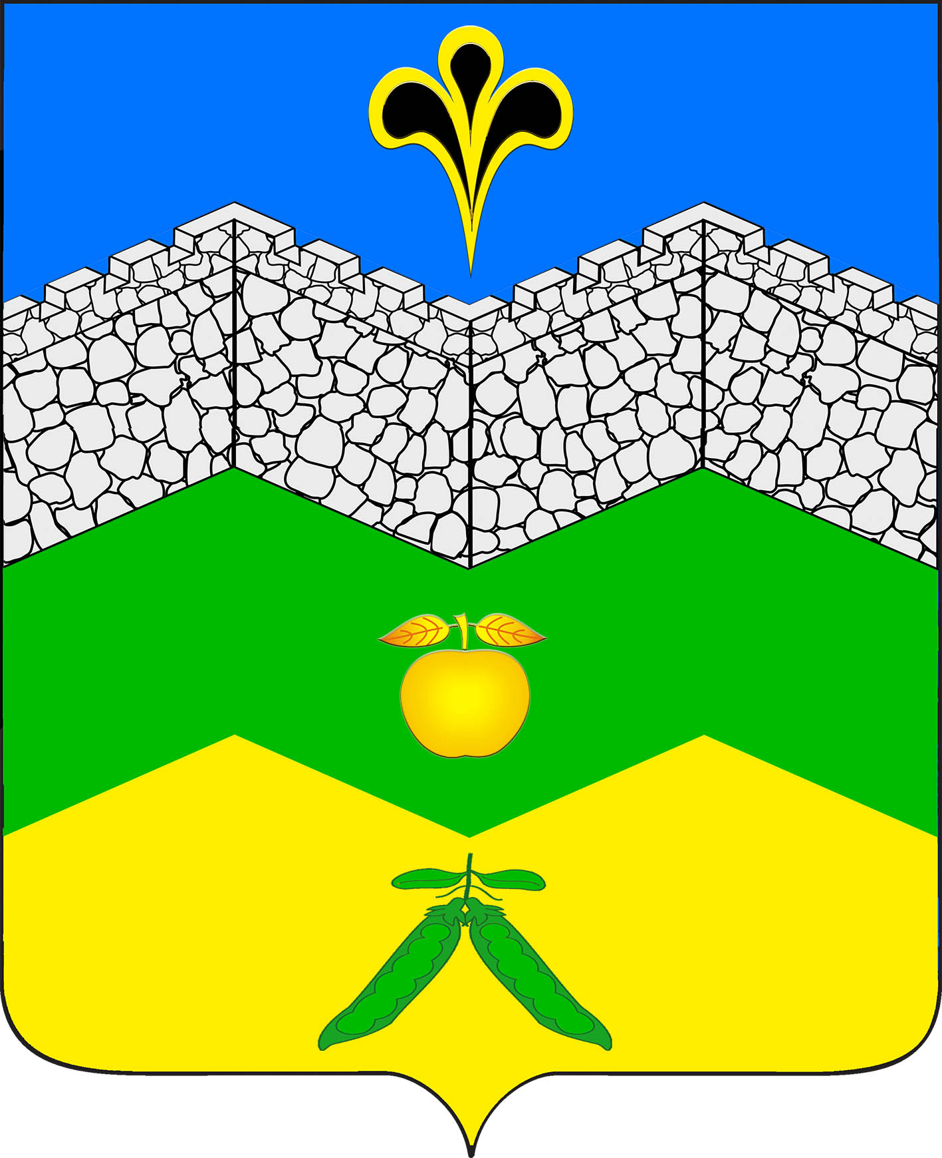

СОВЕТ
АДАГУМСКОГО СЕЛЬСКОГО ПОСЕЛЕНИЯ
КРЫМСКОГО РАЙОНА

РЕШЕНИЕ

от 29.03.2023 г № 129
хутор Адагум

Об обнародовании проекта о внесении изменений в устав Адагумского сельского поселения Крымского района

В соответствии со статьями 28 и 44 Федерального закона от 6 октября 2003 года № 131-ФЗ «Об общих принципах организации местного самоуправления в Российской Федерации», Совет Адагумского сельского поселения Крымского района, р е ш и л:
- Обнародовать проект о внесении изменений в устав Адагумского сельского поселения Крымского района (приложение №1).
2. Назначить проведение публичных слушаний по теме «Рассмотрение проекта о внесении изменений в устав Адагумского сельского поселения Крымского района» на 17 апреля 2023 года 14-00 часов.
3. Создать оргкомитет по проведению публичных слушаний по теме «Рассмотрение проекта о внесении изменений в устав Адагумского сельского поселения Крымского района» (приложение № 2).
4. Утвердить порядок учета предложений и участия граждан в обсуждении проекта о внесении изменений в устав Адагумского сельского поселения Крымского района (приложение № 3).
5. Создать рабочую группу по учету предложений и участия граждан в обсуждении проекта о внесении изменений в устав Адагумского сельского поселения Крымского района (приложение № 4).
6. Обнародовать настоящее решение путем размещения на информационных стендах, расположенных на территории Адагумского сельского поселения Крымского района и разместить на официальном сайте администрации Адагумского сельского поселения Крымского района в сети Интеренет.

Глава
Адагумского сельского поселения
Крымского района А.В.Грицюта

ПРИЛОЖЕНИЕ №1
к решению Совета Адагумского сельского поселения Крымского района
от 29.03.2023г.№ 129

СОВЕТ
АДАГУМСКОГО СЕЛЬСКОГО ПОСЕЛЕНИЯ
КРЫМСКОГО РАЙОНА

РЕШЕНИЕ

от 00.00.2023 г № 00
хутор Адагум

Изменения в устав Адагумского сельского
поселения Крымского района

В целях приведения устава Адагумского сельского поселения Крымского района в соответствие с действующим законодательством, в соответствии с пунктом 1 части 10 статьи 35, статьей 44 Федерального закона от 6 октября 2003 года № 131-ФЗ «Об общих принципах организации местного самоуправления в Российской Федерации» Совет Адагумского сельского поселения Крымского района РЕШИЛ:
1. Внести в устав Адагумского сельского поселения Крымского района, принятый решением Совета Адагумского сельского поселения Крымского района от 26 апреля 2017 года № 123 изменения согласно приложению.
2. Контроль за выполнением настоящего решения возложить на председателя комиссии по вопросам законности, прав граждан, образования, медицины, межнациональным отношениям, общественным организациям и казачества, делам молодежи, семьи, инвалидов и одиноких престарелых граждан, развития спорта и культуры Е.Ю. Полякову.
3. Настоящее решение вступает в силу на следующий день после дня его официального обнародования, произведенного после государственной регистрации.

Глава
Адагумского сельского поселения
Крымского района А.В.Грицюта

Приложение
к решению Совета Адагумского сельского поселения Крымского района
от 29.03.2023г. № 129

Изменения
в устав Адагумского сельского
поселения Крымского района

1. В части 10 статьи 21.2 «Инициативные проекты» слова "главы администрации (губернатора)" заменить словом "Губернатора".
2. Статью 24 "Совет поселения" дополнить частью 8 следующего содержания:
"8. К депутатам, замещающим должность в Совете поселения, относятся председатель комиссии Совета поселения и его заместитель ".
3. В части 7 статьи 25 "Депутат Совета" слова "главы администрации (губернатора)" заменить словом "Губернатора".
4. Статью 25 "Депутат Совета" дополнить частью 7.1 следующего содержания:
"7.1. Полномочия депутата Совета прекращаются досрочно решением Совета в случае отсутствия депутата Совета без уважительных причин на всех заседаниях Совета в течение шести месяцев подряд.".
5. В подпункте "б" пункта 2 части 9 статьи 30 "Глава поселения" слова "главы администрации (губернатора)" заменить словом "Губернатора".
6. Часть 4 статьи 31 "Полномочия главы поселения" дополнить абзацами следующего содержания:
"Временно исполняющим полномочия главы поселения может быть назначен муниципальный служащий, замещающий должность муниципальной службы в администрации поселения.
Если исполняющий полномочия главы поселение не назначен в порядке, установленном абзацем первым данной части, Совет назначает временно исполняющего полномочия главы поселения в течение трех дней со дня возникновения соответствующего обстоятельства.".
7. Часть 5 статьи 31 "Полномочия главы поселения" изложить в следующей редакции:
"5. Один раз в год не позднее четырех месяцев после окончания календарного года глава поселения представляет Совету ежегодный отчет о результатах своей деятельности, деятельности администрации поселения, в том числе о решении вопросов, поставленных Советом.
По итогам рассмотрения ежегодного отчета Совет принимает решение об утверждении или не утверждении результатов деятельности главы поселения. По результатам оценки Советом ежегодного отчета главы поселения, деятельность главы поселения может быть признана неудовлетворительной.
Отчет подлежит размещению на официальном сайте поселения в информационно-телекоммуникационной сети «Интернет» в течение пяти рабочих дней со дня принятия решения Совета.
В случае отсутствия возможности разместить отчет на официальном сайте поселения, отчет размещается на официальном сайте муниципального образования Крымский район.»
8. В части 3 статьи 32 "Досрочное прекращение полномочий главы поселения" слова "главы администрации (губернатора)" заменить словом "Губернатора".
9. Пункт 5 статьи 38 "Полномочия администрации в сфере регулирования земельных, лесных, водных отношений" признать утратившим силу.
10. Статью 44 "Муниципальные должности и должности муниципальной службы" изложить в следующей редакции:
"Статья 44. Должности муниципальной службы
1. Должность муниципальной службы - должность в органе местного самоуправления, который образован в соответствии с уставом поселения, с установленным кругом обязанностей по обеспечению исполнения полномочий органа местного самоуправления или лица, замещающего муниципальную должность.
2. Должности муниципальной службы устанавливаются правовыми актами органов местного самоуправления поселения в соответствии с Законом Краснодарского края от 08.06.2007 № 1243-КЗ "О Реестре должностей муниципальной службы в Краснодарском крае".
3. При составлении и утверждении штатного расписания органа местного самоуправления используются наименования должностей муниципальной службы, предусмотренные Законом Краснодарского края от 08.06.2007 № 1243-КЗ "О Реестре должностей муниципальной службы в Краснодарском крае".".
11. Абзац второй части 10 статьи 69 "Муниципальные заимствования, муниципальные гарантии" после слов "включаются в состав муниципального долга" дополнить словами "в сумме фактически имеющихся у принципала обязательств, обеспеченных муниципальной гарантией, но не более суммы муниципальной гарантии".
12. Часть 4 статьи 73 "Управление муниципальным долгом" изложить в следующей редакции:
"4. Информация о долговых обязательствах (за исключением обязательств по муниципальным гарантиям) вносится финансовым органом поселения в муниципальную долговую книгу в срок, не превышающий пяти рабочих дней с момента возникновения соответствующего обязательства.
Информация о долговых обязательствах по муниципальным гарантиям вносится финансовым органом поселения в муниципальную долговую книгу в течение пяти рабочих дней с момента получения этим органом сведений о фактическом возникновении (увеличении) или прекращении (уменьшении) обязательств принципала, обеспеченных муниципальной гарантией.
В муниципальную долговую книгу вносятся сведения об объеме долговых обязательств поселения по видам этих обязательств, о дате их возникновения и исполнения (прекращения по иным основаниям) полностью или частично, формах обеспечения обязательств, а также иная информация, состав которой, порядок и срок ее внесения в муниципальную долговую книгу устанавливаются администрацией.
В муниципальной долговой книге в том числе учитывается информация о просроченной задолженности по исполнению муниципальных долговых обязательств.".
13. В статье 77 "Удаление главы поселения в отставку" слова "глава администрации (губернатор)" в соответствующих падежах заменить словом "Губернатор" в соответствующих падежах.

ПРИЛОЖЕНИЕ № 2
к решению Совета Адагумского сельского поселения Крымского района от 29.03.2023г. № 129

Оргкомитет
по проведению публичных слушаний по теме
«Рассмотрение проекта о внесении изменений в устав Адагумского сельского поселения Крымского района»

Тычина Александр Николаевич | - депутат Совета Адагумского сельского поселения Крымского района, председатель оргкомитета;
Евтушенко Николай Анатольевич | - депутат Совета Адагумского сельского поселения Крымского района, заместитель председателя оргкомитета;
Медведева Елена Геннадьевна | - главный специалист администрации Адагумского сельского поселения Крымского района, секретарь оргкомитета
Члены оргкомитета:
Кутепов Михаил Алексеевич | - депутат Совета Адагумского сельского поселения Крымского района;
Митяй Светлана Васильевна | - депутат Совета Адагумского сельского поселения Крымского района.
Жуденко Елена Владимировна | - специалист 1 категории администрации Адагумского сельского поселения Крымского района;

ПРИЛОЖЕНИЕ № 3
к решению Совета Адагумского сельского поселения Крымского района от 29.03.2023г. № 129

ПОРЯДОК
учета предложений и участия граждан в обсуждении проекта о внесении изменений в устав Адагумского сельского поселения Крымского района

1. Население Адагумского сельского поселения Крымского района с момента обнародования проекта о внесении изменений в устав Адагумского сельского поселения Крымского района вправе участвовать в его обсуждении в следующих формах:
1) проведения собраний граждан по месту жительства;
2) массового обсуждения проекта о внесении изменений в устав Адагумского сельского поселения Крымского района в порядке, предусмотренном настоящим Порядком;
3) проведения публичных слушаний по проекту о внесении изменений в устав Адагумского сельского поселения Крымского района;
4) в иных формах, не противоречащих действующему законодательству.
2. Предложения о дополнениях и изменениях по обнародованному проекту о внесении изменений в устав Адагумского сельского поселения Крымского района (далее - предложения), выдвинутые населением на публичных слушаниях, указываются в итоговом документе публичных слушаний, который передается в рабочую группу по учету предложений по проекту о внесении изменений в устав Адагумского сельского поселения Крымского района (далее - рабочая группа).
3. Предложения населения к обнародованному проекту о внесении изменений в устав Адагумского сельского поселения Крымского района могут вноситься в рабочую группу со дня ее создания, но не позднее чем за пять дней до дня рассмотрения Советом Адагумского сельского поселения Крымского района вопроса о принятии внесения изменений в устав Адагумского сельского поселения Крымского района.
4. Внесенные предложения регистрируются рабочей группой.
5.Предложения должны соответствовать Конституции РФ, требованиям Федерального закона от 06.10.2003 г. № 131-ФЗ "Об общих принципах организации местного самоуправления в Российской Федерации", федеральному законодательству, законодательству Краснодарского края.
6. Предложения должны соответствовать следующим требованиям:
1) должны обеспечивать однозначное толкование положений проекта изменений в устав Адагумского сельского поселения Крымского района;
2) не допускать противоречие либо несогласованность с иными положениями устава Адагумского сельского поселения Крымского района.
7. Предложения, внесенные с нарушением требований и сроков, предусмотренных настоящим Порядком, по решению рабочей группы могут быть оставлены без рассмотрения.
8. По итогам изучения, анализа и обобщения внесенных предложений рабочая группа составляет заключение.
9. Заключение рабочей группы на внесенные предложения должно содержать следующие положения:
1) общее количество поступивших предложений;
2) количество поступивших предложений, оставленных в соответствии с настоящим Порядком без рассмотрения;
3) отклоненные предложения ввиду несоответствия требованиям, предъявляемым настоящим Порядком;
4) предложения, рекомендуемые рабочей группой к отклонению;
5) предложения, рекомендуемые рабочей группой для внесения в текст проекта о внесении изменений в устав Адагумского сельского поселения Крымского района.
10. Рабочая группа представляет в Совет Адагумского сельского поселения Крымского района свое заключение и материалы деятельности рабочей группы с приложением всех поступивших предложений.
11. Перед решением вопроса о принятии (включении в текст проекта о внесении изменений в устав Адагумского сельского поселения Крымского района или отклонении предложений) Совет Адагумского сельского поселения Крымского района в соответствии с Регламентом заслушивает доклад председателя Совета либо уполномоченного члена рабочей группы о деятельности рабочей группы.
12. Итоги рассмотрения поступивших предложений с обязательным содержанием принятых (включенных в устав Адагумского сельского поселения Крымского района) предложений подлежат официальному опубликованию.

ПРИЛОЖЕНИЕ № 4
к решению Совета Адагумского сельского поселения Крымского района от 29.03.2023г. № 129

Рабочая группа
по учету предложений по проекту о внесении изменений в устав Адагумского сельского поселения
Крымского района

1. | Сейкора Е.В. | - депутат Совета Адагумского сельского поселения Крымского района;
2. | Сех А.В. | - ведущий специалист администрации Адагумского сельского поселения
3. | Коноваленко Н.П | - депутат Совета Адагумского сельского поселения Крымского района
4. | Евтушенко Н.А. | - депутат Совета Адагумского сельского поселения Крымского района
5. | Гура В.В. | - депутат Совета Адагумского сельского поселения Крымского района

